

**TEHNICI DE PROGRAMARE FUNDAMENTALE**

**PROIECT “POLYNOMIAL PROCESSING”**

*Documentație*

Nume: Souca Tania-Carina

Grupa: 30223

**Conținut:**

1. Obiectivul temei......................................................................................................................
2. Analiza problemei, modelare, scenarii, cazuri de utilizare.....................................
3. Proiectare...................................................................................................................................
4. Implementare............................................................................................................................
5. Rezultate.....................................................................................................................................
6. Concluzii......................................................................................................................................
7. Bibliografie.................................................................................................................................

# *Obiectivul temei*

Obiectivul temei “Polynomial Processing” îl reprezintă proiectarea și implementarea unei aplicații care este capabilă să gestioneze evenimentele computaționale necesare procesării diferitelor operații matematice efectuate asupra polinoamelor și construirea unei soluții corecte și valide.

Pentru a putea indeplini acest obiectiv a fost necersa imparitirea lui in mai multe obiective secundare si anume:

* Transpunerea polinoamelor si a monoamelor din lumea reala sub forma unor clase.
* Crearea unor expresii regulate si a unor sabloane pentru generearea polinoamelor dintr-un string primit ca si input
* Implementarea operatiei de adunare
* Implementarea operatiei de scadere
* Implementarea operatiei de inmultire
* Implemenatarea operatiei de impartire
* Implementarea operatiei de derivare
* Implementarea operatiei de integrare
* Crearea unei interfete grafice, pentru utilizatorul aplicatiei

# *Analiza problemei*

Pentru a intelege bine problema trebuie sa facem apel la cuunostintele de baza accumulate din matematica, astfel vom defini urmatoarele notiuni:

În [matematică](https://ro.wikipedia.org/wiki/Matematic%C4%83), un **polinom** este o [expresie](https://ro.wikipedia.org/w/index.php?title=Expresie_matematic%C4%83&action=edit&redlink=1) construită dintr-una sau mai multe [variabile](https://ro.wikipedia.org/wiki/Variabil%C4%83) și [constante](https://ro.wikipedia.org/wiki/Constant%C4%83_matematic%C4%83), folosind doar operații de [adunare](https://ro.wikipedia.org/wiki/Adunare), [scădere](https://ro.wikipedia.org/wiki/Sc%C4%83dere), [înmulțire](https://ro.wikipedia.org/wiki/%C3%8Enmul%C8%9Bire_(matematic%C4%83)) și ridicare la putere constantă pozitivă întreagă.

Polinoamele sunt construite din [termeni](https://ro.wikipedia.org/w/index.php?title=Termen_(matematic%C4%83)&action=edit&redlink=1" \o "Termen (matematică) — pagină inexistentă) numiți monoame, care sunt alcătuite dintr-o constantă (numită coeficient) înmulțită cu una sau mai multe variabile.

Operații cu polinoame:

1. **Adunarea polinoamelor:** se face însumând coeficienții monoamelor de același grad.
2. **Scăderea polinoamelor:** se face scăzând coeficienții monoamelor de același grad.
3. **Înmulțirea polinoamelor:** se face înmulțind fiecare monom al primului polinom cu fiecare monom al celui de-al doilea polinom după regula ${(aX}^{n})\left({bX}^{m}\right)=\left(ab\right)X^{m+n}$
4. **Împărțirea polinoamelor:** Se utilizează algoritmul de împărțire a polinoamelor:
   * + 1. Se ordonează polinoamele f și g după puterile descrescătoare ale nedeterminatei X
       2. Se face împărțirea polinomului de grad mai mare la polinomul de grad mai mic
       3. Se împarte primul termen al lui f șa primul termen al lui g și se obține astfel primul termen al câtului.
       4. Se înmulțește rezultatul astfel obșinuit cu împărțitorul g și se scade acest produs din deîmpărțitul f. Acest calcul ne dă primul rest al împărțirii
       5. Se repetă procedeul luând primul rest ca deîmpărțit
       6. Algoritmul se termină când gradul restului este mai mic decât gradul împărțitorului.
5. **Derivarea unui polinom:** Se derivează fiecare monom al polinomului, după regula $\left({aX}^{n}\right)'=anX^{n-1}$.
6. **Integrarea unui polinom:** Se integrează fiecare monom al polinomului, după regula $\int{aX^{n}=a\frac{X^{n+1}}{n+1}}$.

Așadar, operațiile matematice asupra polinoamelor de care avem nevoie sunt adunarea, scăderea, înmulțirea, împărțirea, derivarea și integrarea. Toate aceste operații matematice vor fi implementate în aplicația descrisă ulterior.

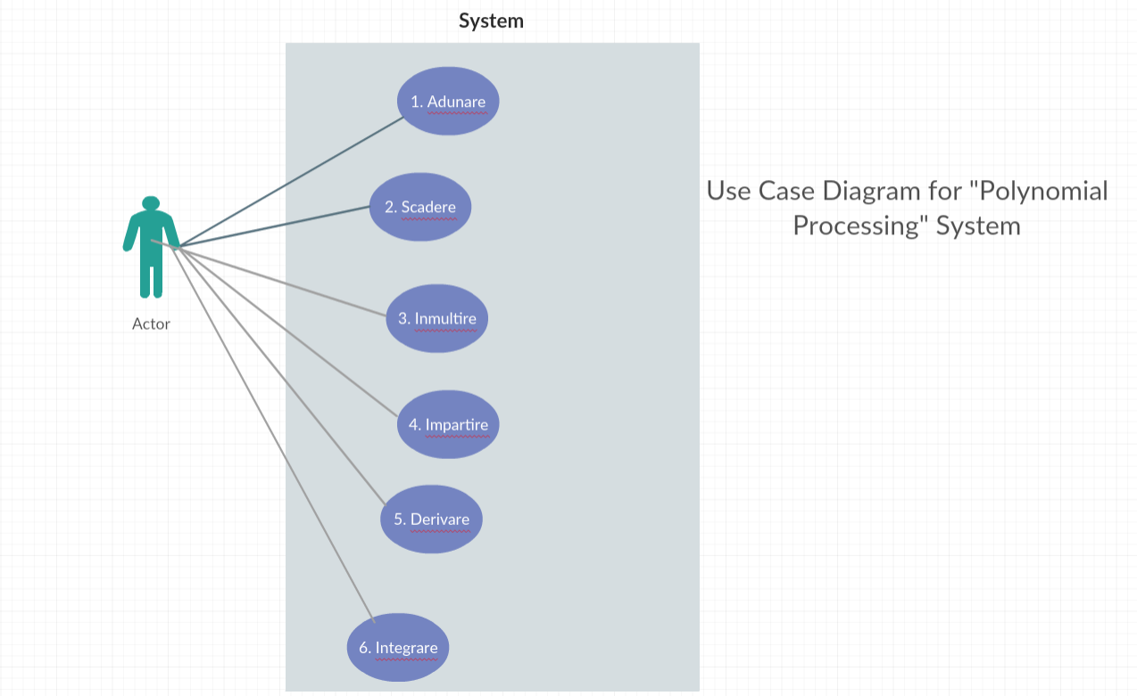

* Clientul introduce primul polinom in zona aferentă
* Clientul introduce al doilea polinom în zona rezervată celui de-al doilea polinom
* Clientul alege operația a două polinoame
* Sistemul efectuează operația selectată
* În zona rezervată rezultatului este afișat polinomul rezultat din cele două polinoame introduse anterior.

***Proiectare***

În acest capitol, vom prezenta pe larg deciziile de proiectare luate în concordanță cu paradigma programării orientate pe obiecte, vom expune diagramele UML de clase, structura ierarhică a proiectului și strucuturile de date folosite.

Diagrama UML pentru întreaga aplicație:

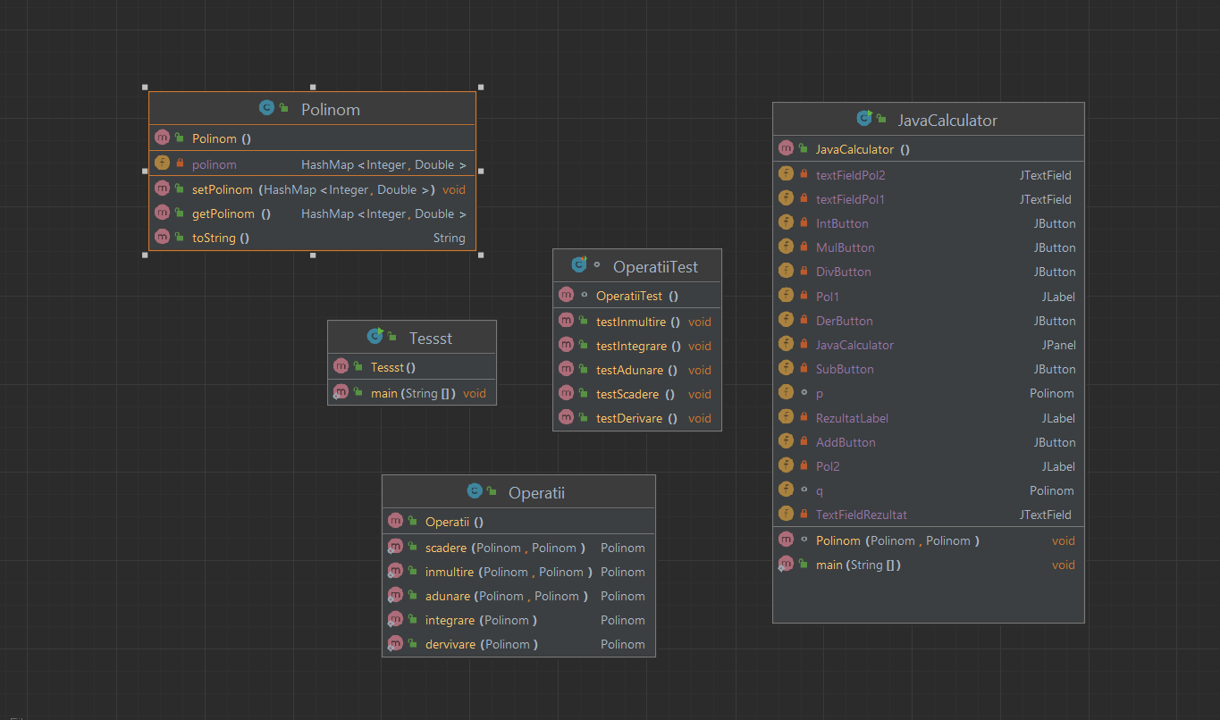

# *Implementare*

Structura de date folosită in clasa principala Polinom va fi un hashmap de monoame, cu atributele și metodele specifice. Un monom are ca si variabile de instanta coeficientul monomului (Double coeficient) si exponentul acestuia (Integer exponent). Clasa reprezinta abstractizarea in cod a monoamelor din lumea reala.

Pentru clasa Operatii, vom implementa operațiile cerute, utilizând de asemnea metodele implementate anterior pentru polinom.

Pentru testarea metodelor am folosit Junit, mai exact Junit 5 din IDE-ul IntelliJ.

# *Concluzii*

Tema prezentată impune cunoașterea și aplicarea noțiunilor din paradigma programării orientate pe obiect. Așadar, rezolvarea cerinței permite aprofundarea și dezvoltarea capacităților de a scrie cod Java, identificarea cauzelor și tratarea problemelor ce pot apărea în procesul de implementare.

# *Bibliografie*

<https://ro.wikipedia.org/wiki/Polinom>

[https://www.jetbrains.com/help/idea/tdd-with-intellij-idea.html#](https://www.jetbrains.com/help/idea/tdd-with-intellij-idea.html)